Pythagoras op het voetbalveld

Afstand van de strafschopstip tot aan de doellat

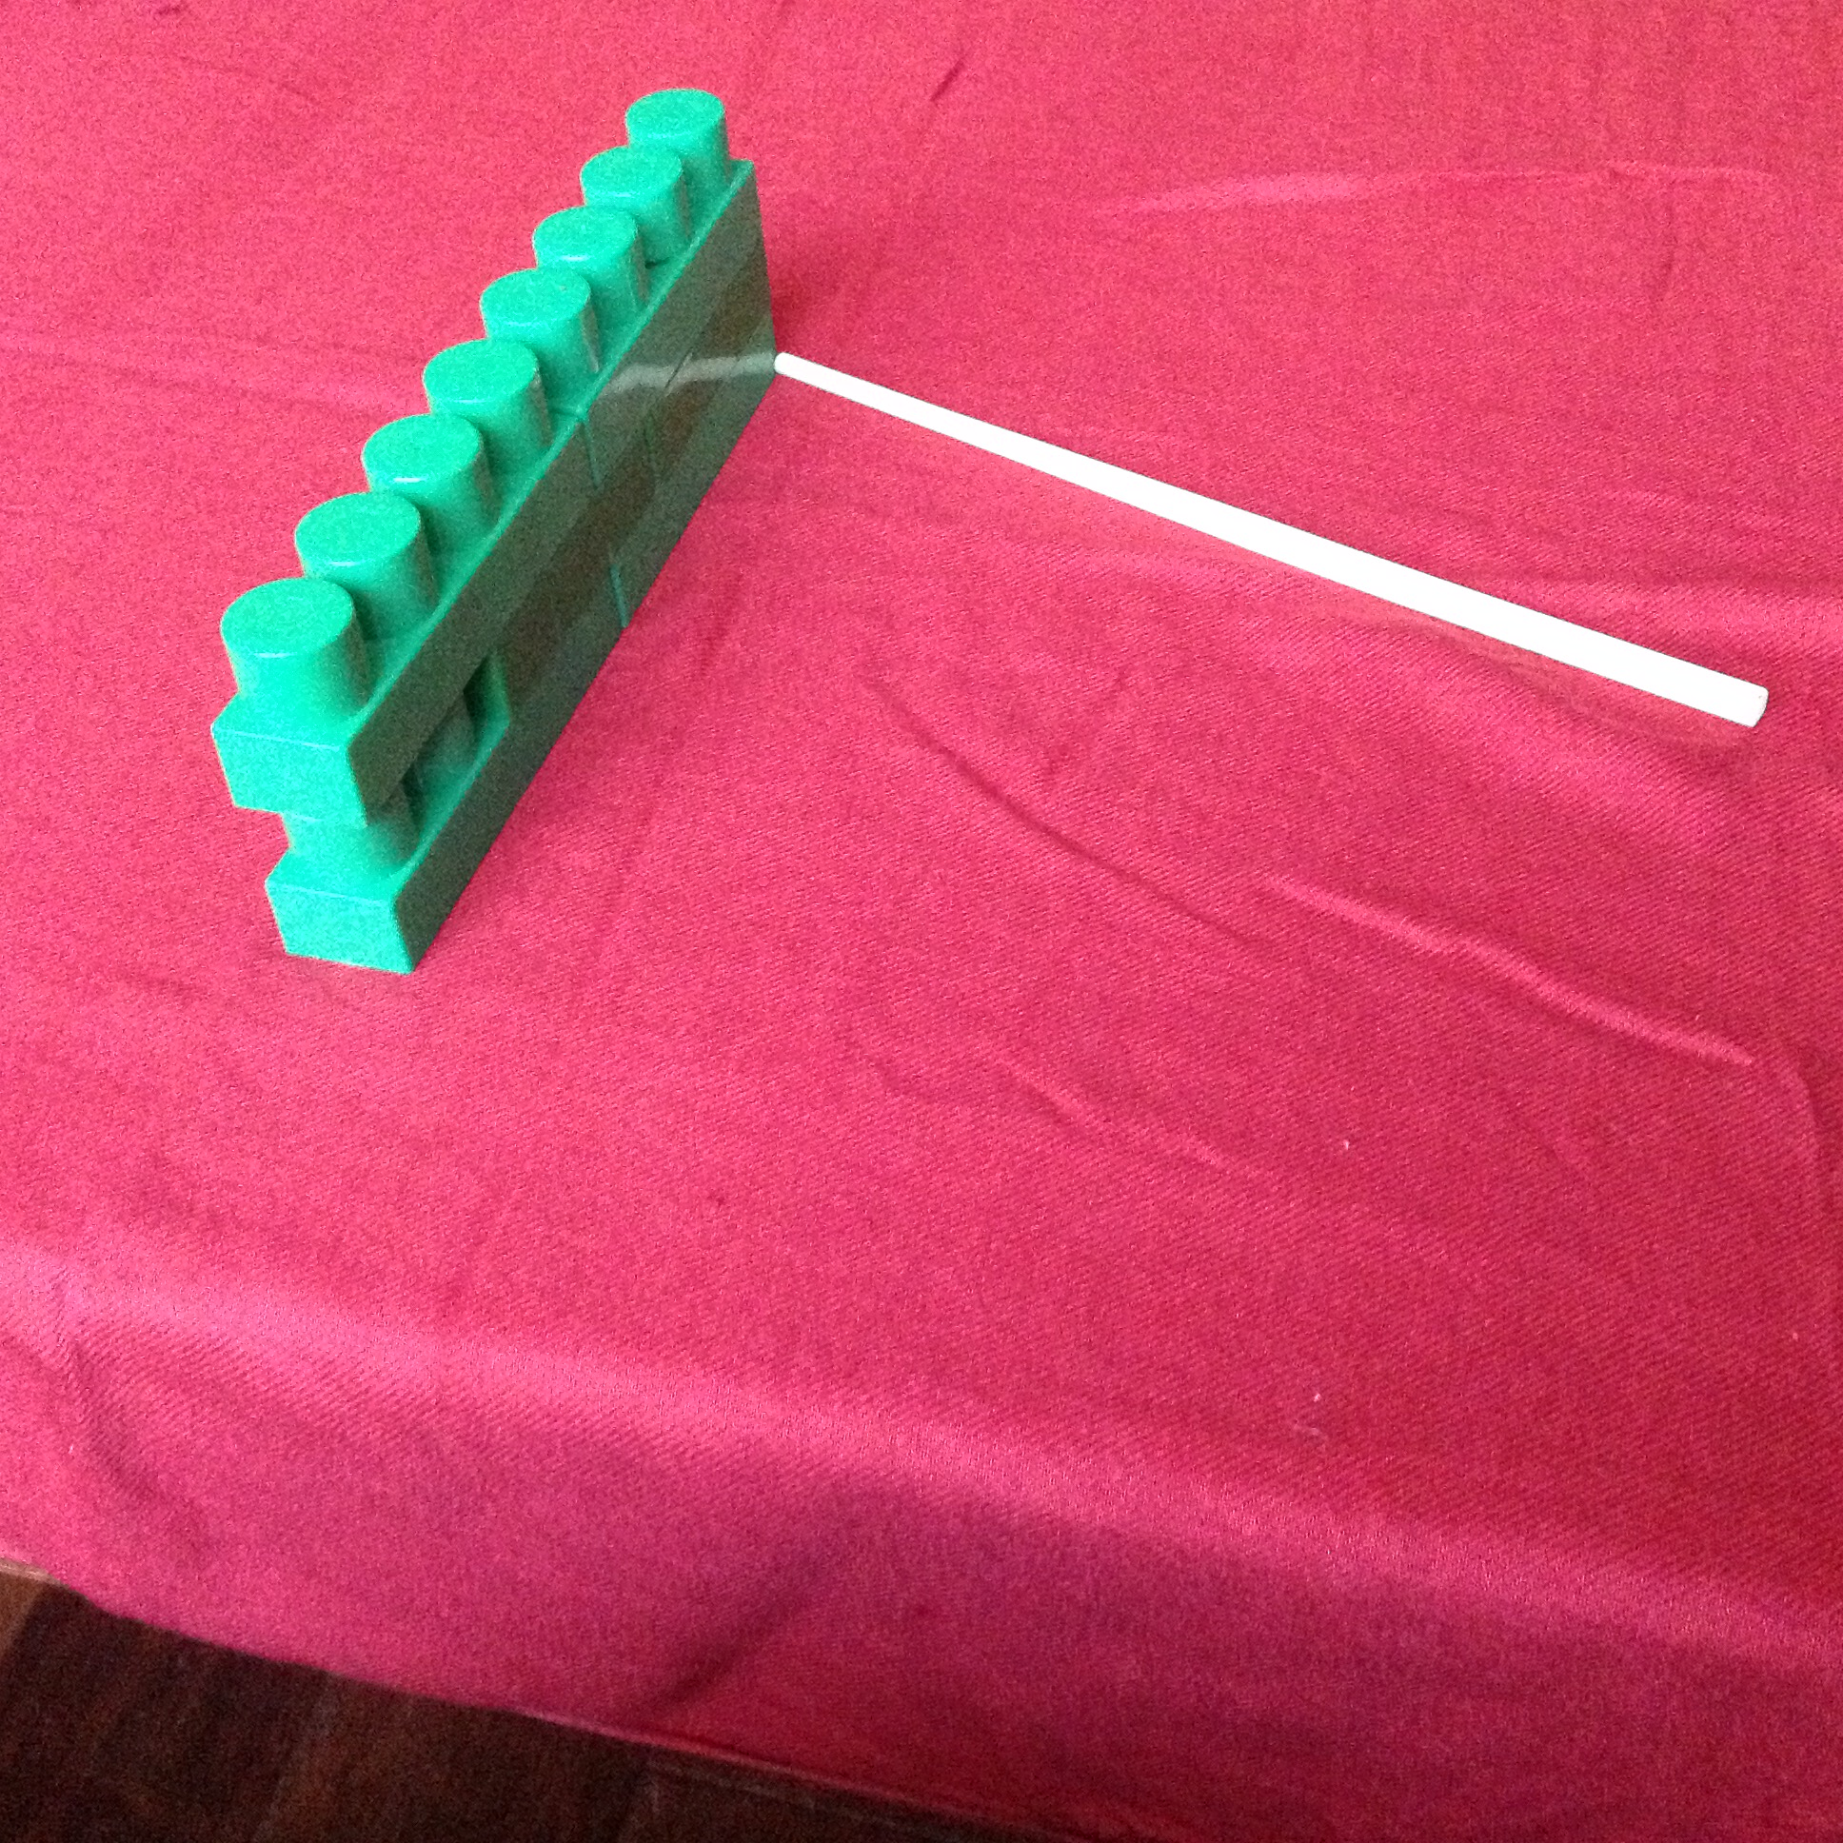
Afstand van de strafschopstip tot aan de doelpaal

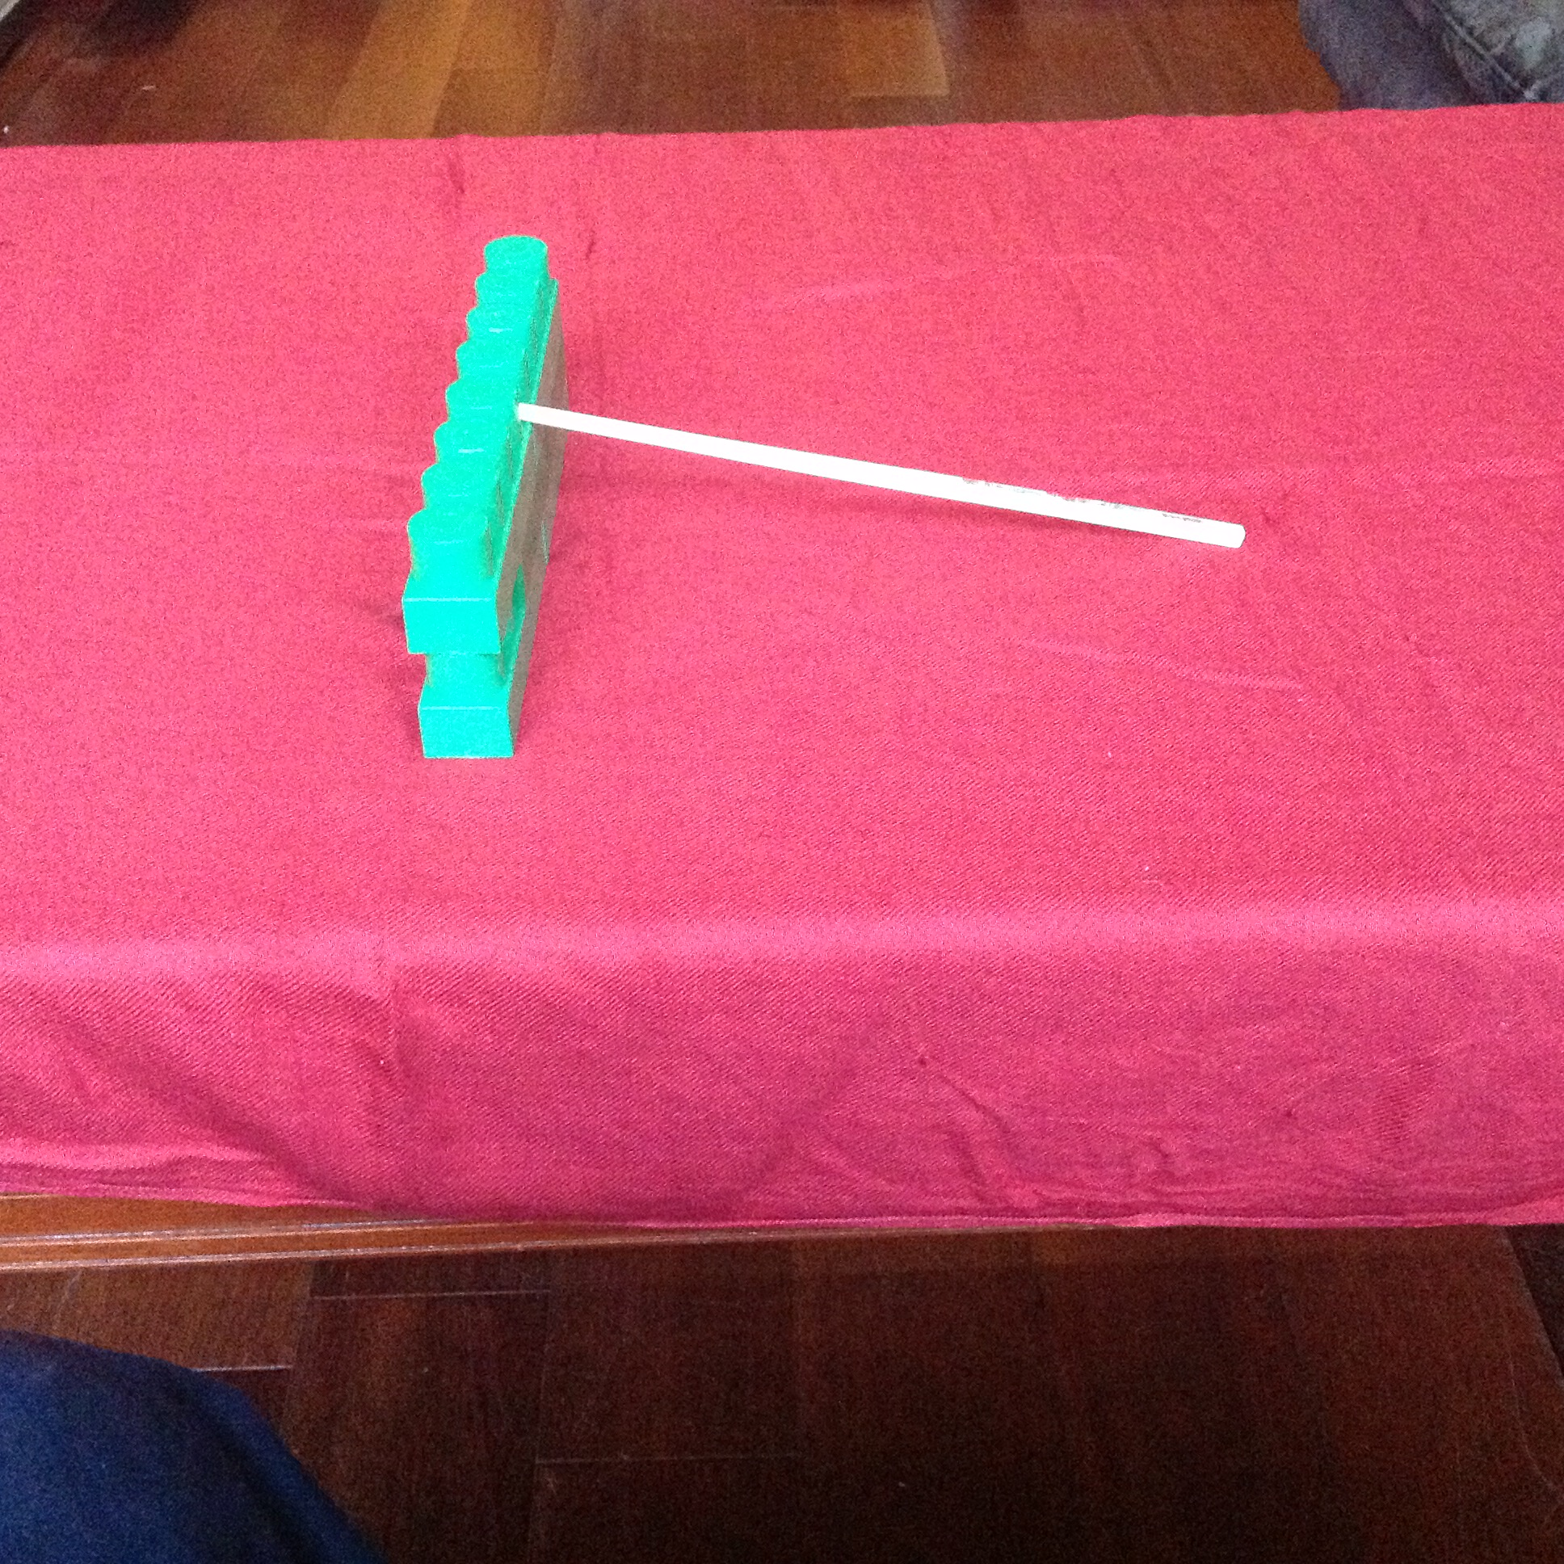

Afstand van de strafschopstip tot aan de kruising

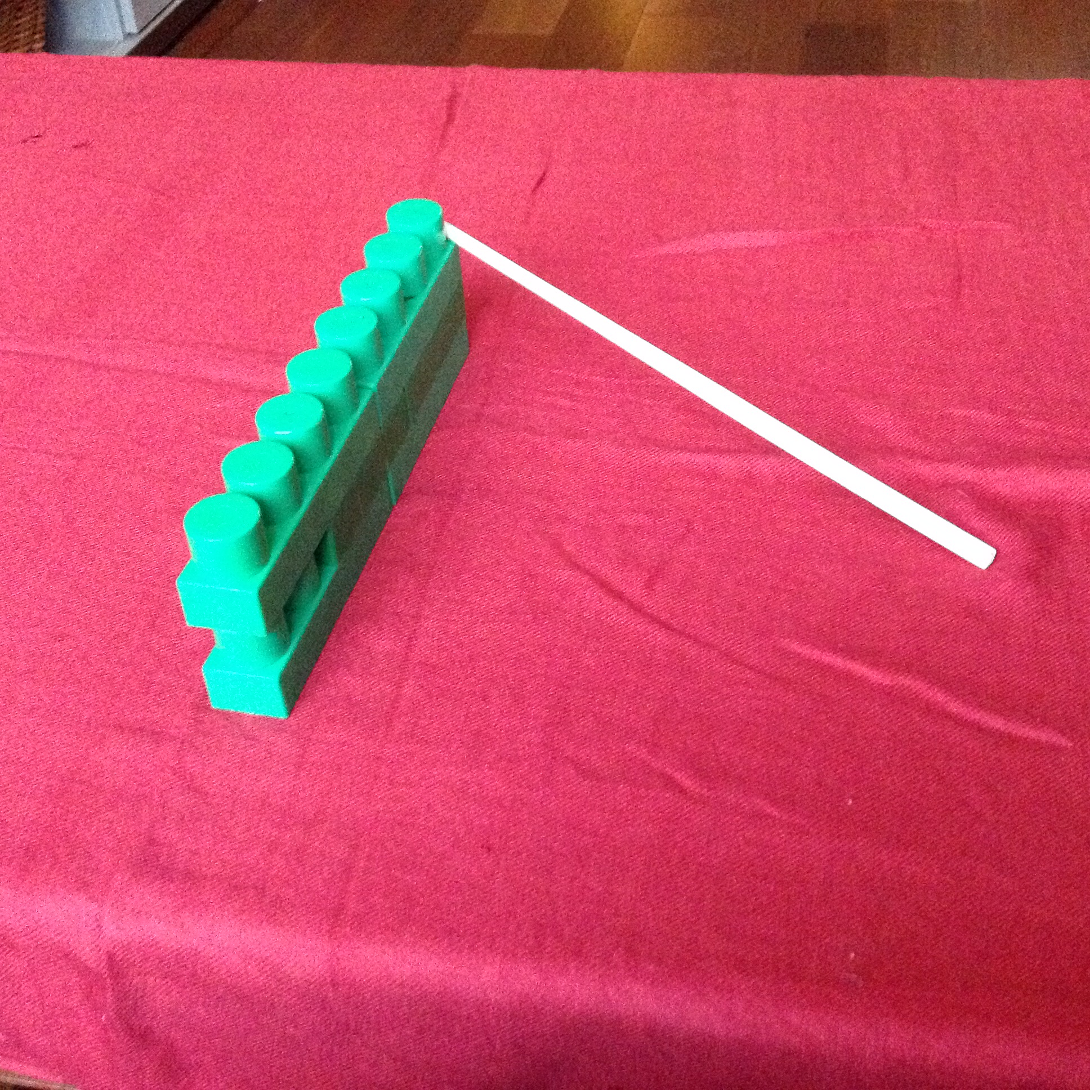

Pythagoras in een balk

Lengte van de diagonaal

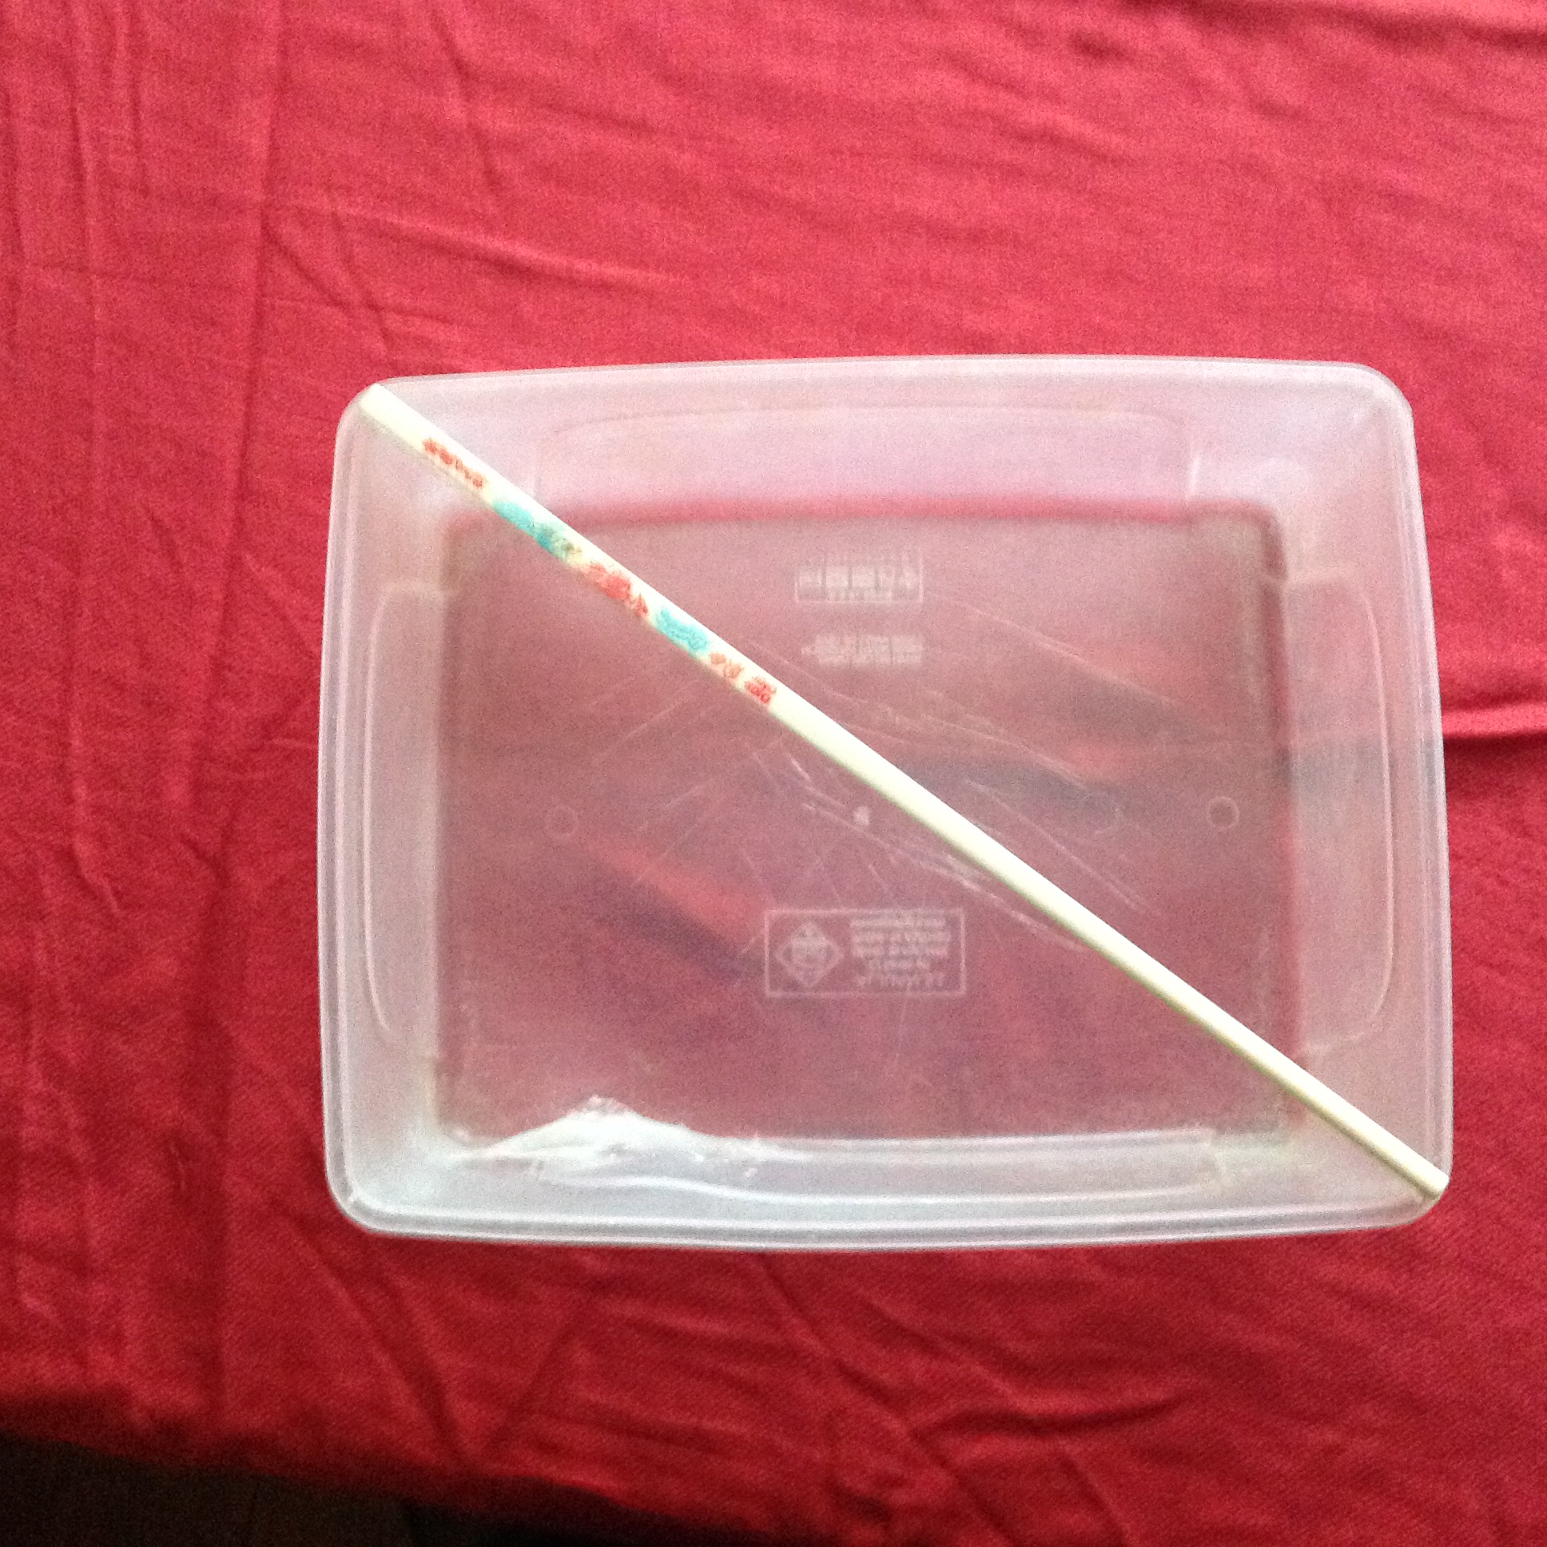

Lengte van de schuine diagonaal



